Fecha: 12 de noviembre de 2020

ECONÒMICO:

PROYECTO FORTALECIMIENTO DE DESARROLLO LOCAL MEDIANTE EL EMPRENDIMIENTO PRODUCTIVO
Actividad:

Inauguración- Curso automaquillaje profesional nivel 1

El Gobierno Parroquial de José Luis Tamayo, a través de la campaña Muey se capacita y emprende, realizó la inauguración del Curso de Automaquillaje Profesional Nivel 1, la misma que tiene como finalidad contribuir al fortalecimiento de conocimientos y reforzar la economía de los habitantes de nuestra comunidad.
El evento contó con la presencia de las autoridades locales, como la Tnlga. Marizol Montero Álvarez, Maquilladora profesional con certificación internacional.
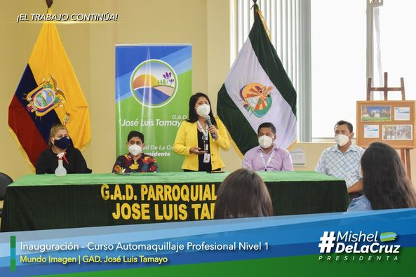

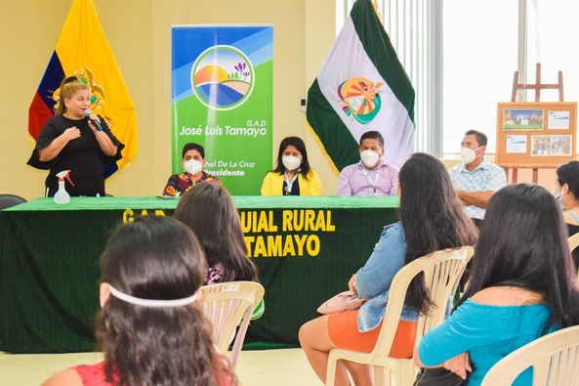

ALCANCE:
Beneficiarios: 58 Habitantes de la Parroquia José Luis Tamayo
Asistentes al evento: 58 personas

Se cumplió con las respectivas medidas de bioseguridad.

Elaborado por:

Yeline González Luna
Técnico de Planificación
GAD PARROQUIAL DE JOSÉ LUIS TAMAYO

Fecha: 23 de noviembre de 2020

ECONÒMICO:

PROYECTO FORTALECIMIENTO DE DESARROLLO LOCAL MEDIANTE EL EMPRENDIMIENTO PRODUCTIVO
Actividad:

Inauguración de Enfermería básica y primeros auxilios

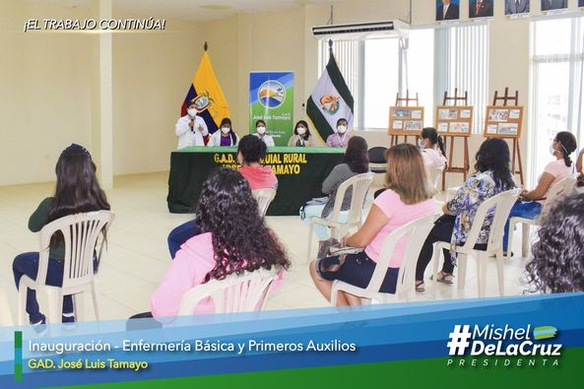
El Gobierno Parroquial de José Luis Tamayo, con el objetivo de dotar de los conocimientos teórico-prácticos sobre las principales técnicas para brindar primeros auxilios o socorrer en caso de emergencia, inauguró el curso de Enfermería y Primeros Auxilios, dirigido a más 50 jóvenes de nuestra parroquia.

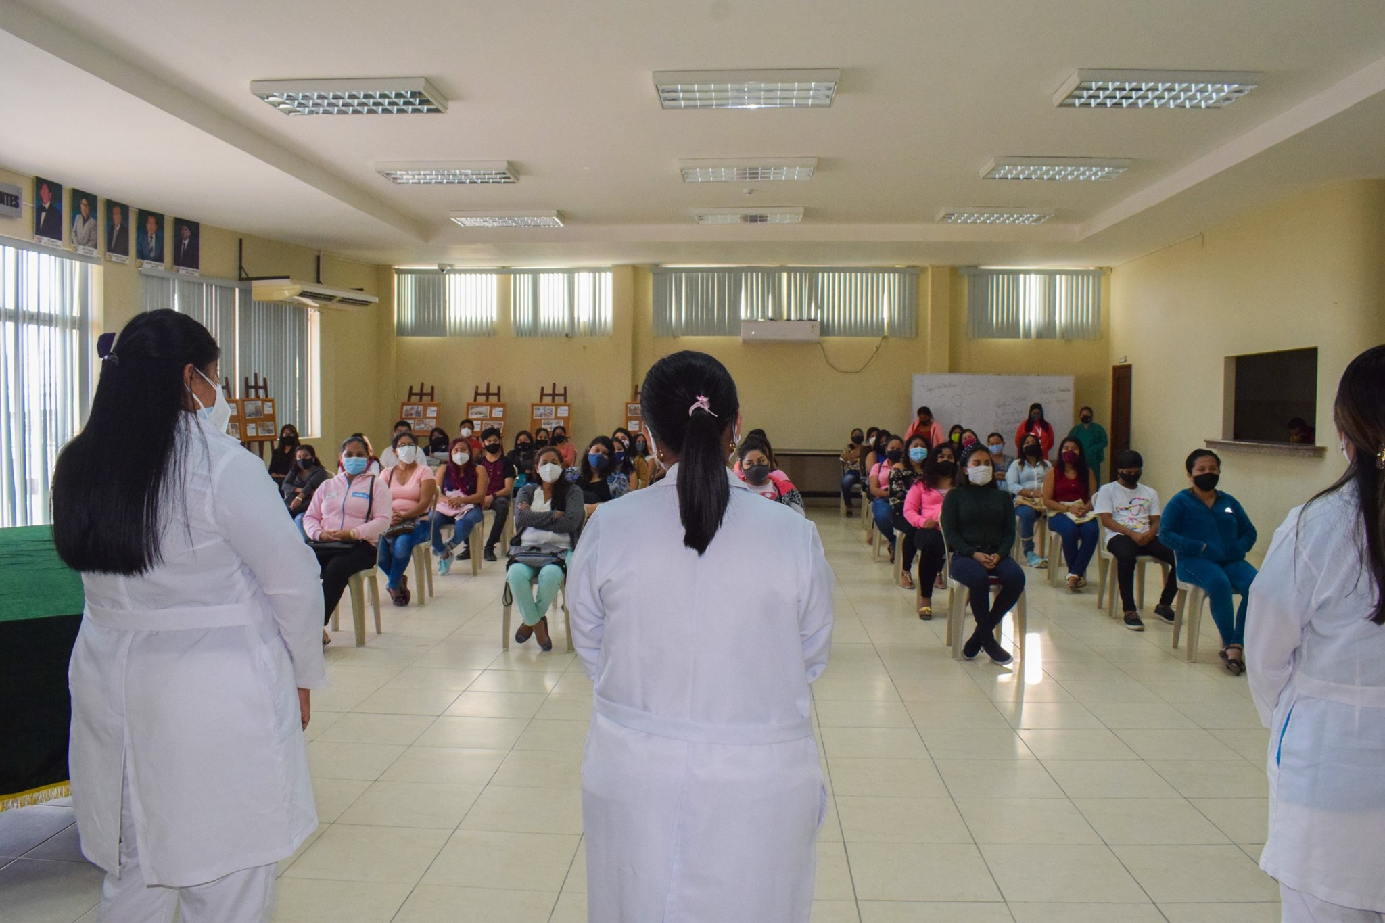

ALCANCE:
Beneficiarios: 50 Habitantes de la Parroquia José Luis Tamayo
Asistentes al evento: 50 personas

Se cumplió con las respectivas medidas de bioseguridad.

Elaborado por:

Yeline González Luna
Técnico de Planificación
GAD PARROQUIAL DE JOSÉ LUIS TAMAYO

Fecha: 25 de noviembre de 2020

ECONÒMICO:

PROYECTO FORTALECIMIENTO DE DESARROLLO LOCAL MEDIANTE EL EMPRENDIMIENTO PRODUCTIVO
Actividad:

Inauguración: Curso de Gastronomía y Manipulación de alimentos

El Gobierno Parroquial de José Luis Tamayo, a través de su campaña Muey se capacita y emprende, realizó la inauguración del curso de Gastronomía y manipulación de alimentos, con el propósito de que la ciudadanía conozca, entienda y aplique los fundamentos teóricos-prácticos de la culinaria y la gastronomía para llevar a cabo la elaboración, el diseño y la preparación de diferentes tipos de alimentos.
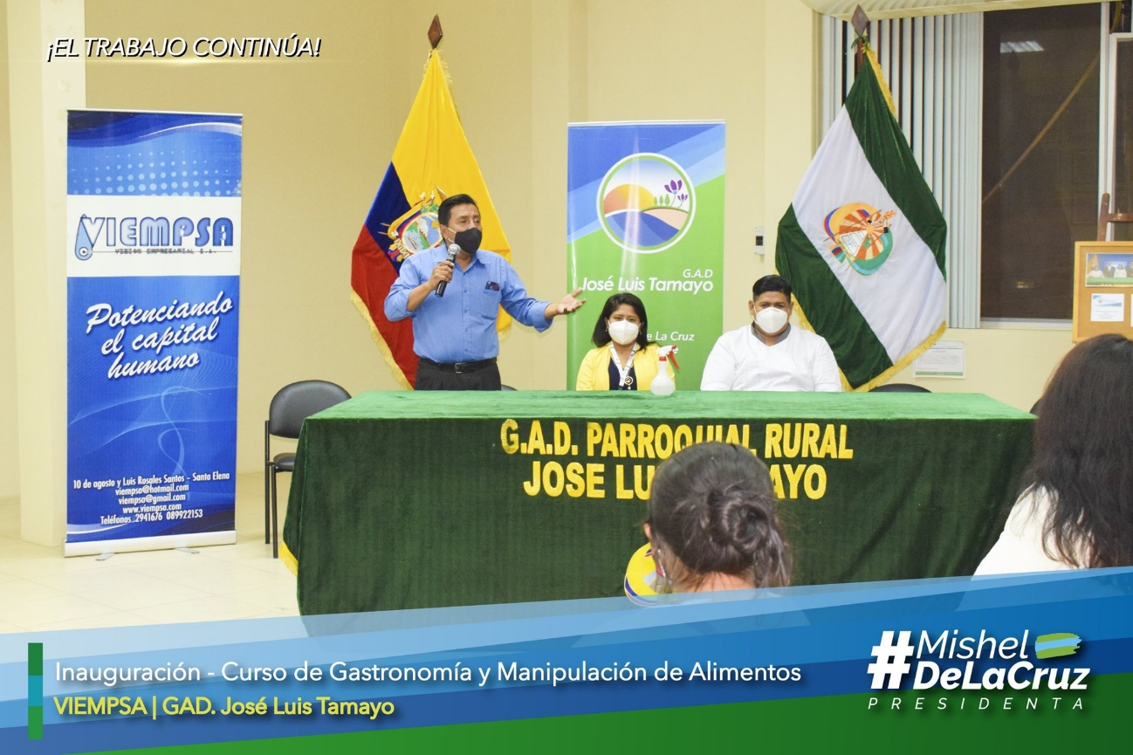
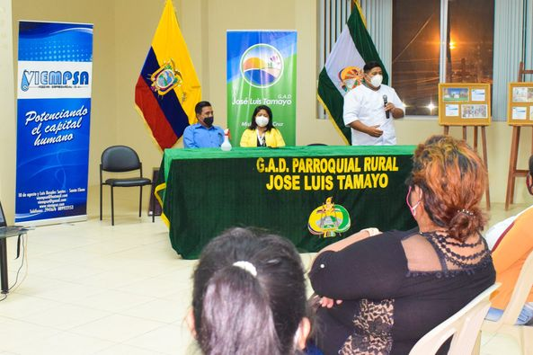
ALCANCE:
Beneficiarios: Habitantes de la Parroquia José Luis Tamayo
Asistentes al evento: 47 personas

Se cumplió con las respectivas medidas de bioseguridad.

Elaborado por:

Yeline González Luna
Técnico de Planificación
GAD PARROQUIAL DE JOSÉ LUIS TAMAYO

